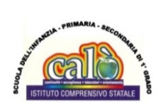
ISTITUTO COMPRENSIVO “G. CALÒ”
V.le M. UNGHERIA, 86 - 74013 GINOSA (TA)
tel.+390998245663- E-mail: TAIC82600L@istruzione.it – PEC: TAIC82600L@pec.istruzione.it
Sito web: www.scuolacalo.edu.it - C.F. 90122060735

PIANO DIDATTICO PERSONALIZZATO

per alunni con Bisogni Educativi Speciali

Verbale del team/consiglio di classe in data …………………………….

Colloquio con la famiglia in data …………………………

DICHIARAZIONE PER LA FAMIGLIA

I sottoscritti ……………………………………… in disaccordo con le indicazioni del Consiglio di classe/Team docenti della classe ....…………… , esprime parere contrario alla stesura del PDP BES per il proprio figlio ………………………………………. per l’anno scolastico …………………………., come previsto dalla Direttiva Ministeriale 27/12/2012 e successiva Circolare n° 8 del 06/03/2013.

Data………………………..

Firma dei genitori
………….………………………………

…… …….………………………………

